Інформаційний бот грантової програми
  - Технічна специфікація навігації та каталог текстів
Редакція 0.1 для обговорення в чаті • 11 листопада 2026 року

Призначення документа
Документ визначає повідомлення, кнопки, переходи та джерела інформації для InfoBot. Він поєднує погоджену структуру вибору напряму та співфінансування з проєктами відповідей українською мовою. Редагування й затвердження відбуваються в чаті за ідентифікаторами екранів. Усі клієнтські тексти цієї редакції мають статус чернетки до погодження власником продукту.
Нові продуктові пропозиції цієї редакції — чотири екрани підказок H01–H04, вісім запитань FAQ, згруповані помилки введення та коротке повідомлення про передачу контактів. Їх також потрібно погодити. Додаткові кнопки в поясненні напряму введено для читабельності; за бажанням пояснення можна об’єднати з вибором співфінансування.
Обсяг | Рішення
Клієнтський інтерфейс | Українська мова; одне повідомлення статичного меню
Вибір | Створення / розвиток / відновлення → 50/50 / 70/30 / 80/20 → умови → меню
Супровід | Єдина підтримка; працівник називається спеціалістом
Контекст | Напрям, співвідношення, поточна тема та відповіді підказок
Індивідуальна оцінка | Бот пояснює правила; рішення щодо гранту приймають уповноважені учасники програми

Зміст документа
1 Джерела та редакційні розбіжності
2 Діаграми навігації
3 Реєстр екранів і повні тексти
4 Модель даних та правила переходів
5 Перевірки приймання
6 Питання на затвердження

1 Джерела та редакційні розбіжності
Основою розгорнутих правових чернеток є наданий користувачем Порядок.docx, з прив’язкою до його пунктів. Офіційні вебсторінки використано для перехресної перевірки та посилань. Пряме завантаження повного чинного тексту постанови № 739 та акта № 1326 під час підготовки не вдалося; дата набрання чинності й перехідні норми не вважаються остаточно перевіреними. Посилання S1 є адресою офіційного нормативного джерела, а не підтвердженням, що кожна редакція наданого файла тотожна опублікованій.
S0 Наданий Порядок
Порядок.docx, редакція із шапкою № 1326 від 23.10.2026; потребує звірення з офіційним текстом
S1 Постанова КМУ № 739
https://zakon.rada.gov.ua/laws/show/739-2022-%D0%BF#Text
S2 Послуга на порталі Дія
https://diia.gov.ua/services/grant-na-pererobne-pidpriyemstvo
S3 Оновлення програми від 28 жовтня 2026 року
https://me.gov.ua/News/Detail/54e05aaf-56cc-4b29-a81e-07cd4b39db5e?lang=uk-UA
S4 Кінцеві строки подання заяв
https://diia.gov.ua/kincevi-stroki-podannya-zayav-na-otrimannya-granitiv/
S5 Форми та критерії оцінювання за наказом № 2109
https://zakon.rada.gov.ua/laws/show/z0840-22#Text
S6 Сторінка програми Зроблено в Україні
https://madeinukraine.gov.ua/granty-na-obladnannya
S2 і S3 відкрито та прочитано 11.11.2026. S4 знайдено в офіційній видачі; відкриття сторінки завершилося помилкою. S5 — офіційне посилання зі сторінки послуги Дії; завантаження тексту не вдалося. S6 наведено як раніше визначену користувачем сторінку програми; актуальність адреси й змісту перед публікацією потрібно перевірити.
Питання | Що встановлено | Правило для цієї редакції
Редакція Порядку | Шапка S0 посилається на №1326 від 23.10.2026, кінцева примітка — на №813 від 07.07.2025. | Перед затвердженням звірити офіційний акт і набрання чинності.
Персонал | S2 містить попередню вимогу про 5 місць; S0 та S3 описують альтернативу за зарплатою. | B03 пояснює обидві моделі; застосовність до договору уточнюється.
Адміністратор | S3 називає перехід до АТ «Зроблено в Україні» з 01.01.2027. | До підтвердження дати в текстах використовувати слово «адміністратор» без назви організації.
Приймання заяв | S3 повідомляє завершення 30.10.2026 та наступну хвилю у 2027 році. | Q01 датований; нові строки не вигадувати.
Території та витрати | S0 і S2 відрізняються деталями переліків та посиланнями на території. | Автоматичний висновок 80/20 потребує окремо затвердженої матриці.
Повторний грант | S2 згадує акт; S0 і S3 — довідки та оновлення статусу. | Q02 описує умови узагальнено; точну процедуру затвердити після звірки.

2 Діаграми навігації

Вибір гранту та співфінансування
UML подання діяльності
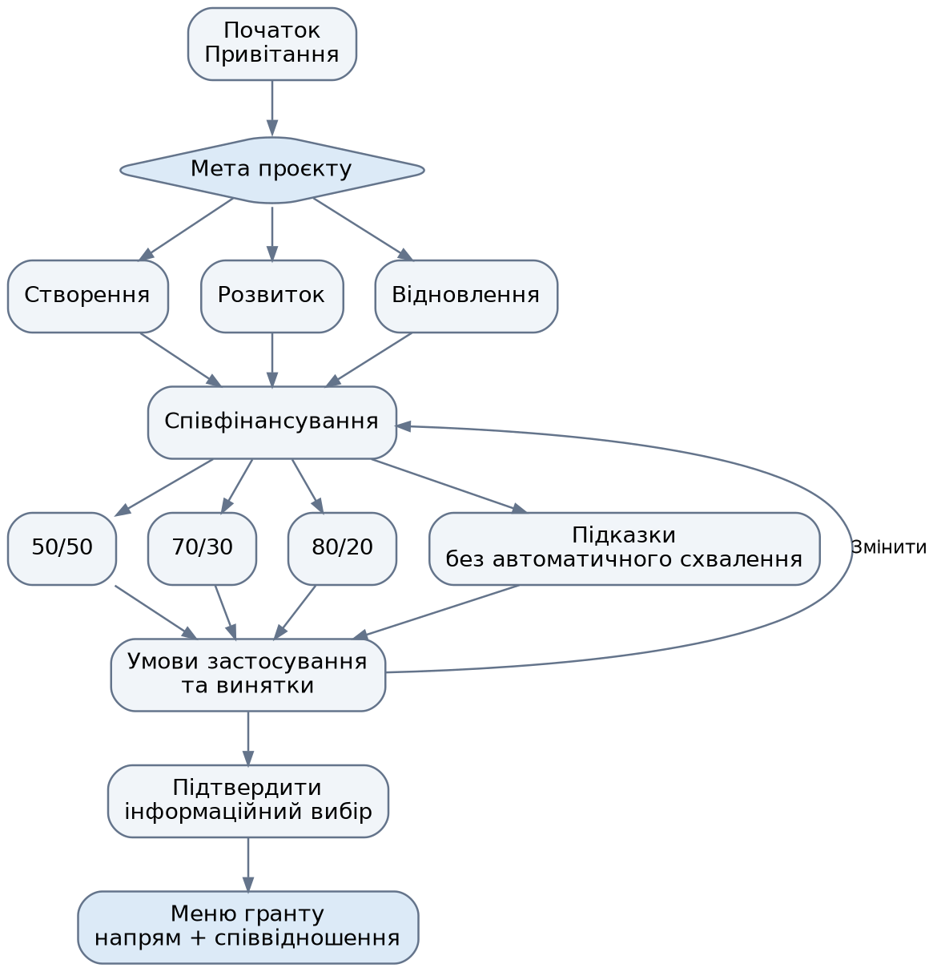
Кнопки «Назад», «Меню гранту», зміна вибору та підтримка доступні згідно з каталогом екранів. На схемах показано головні переходи, а повний перелік наведено далі.

Діаграми навігації

Інформаційні розділи
UML подання діяльності
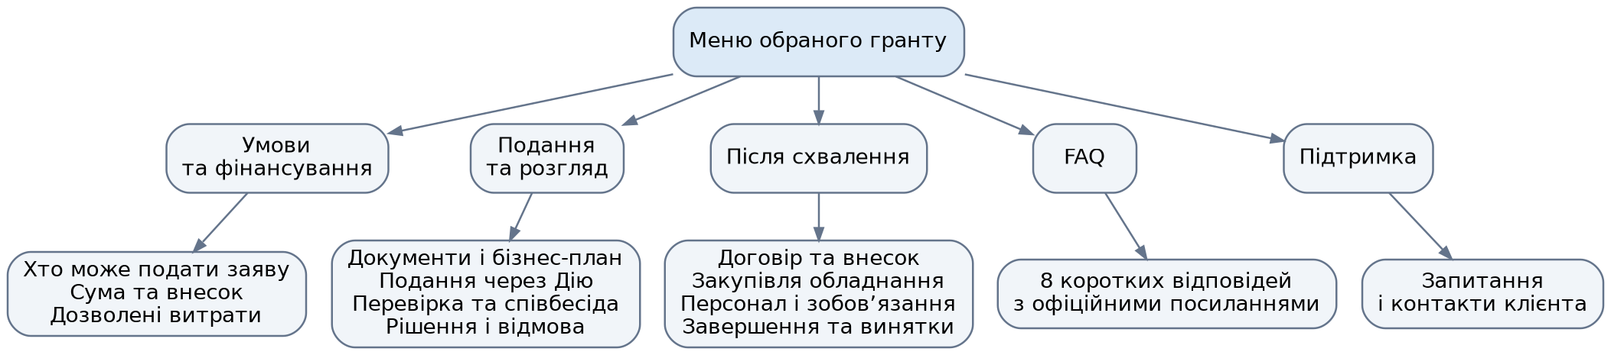
Кнопки «Назад», «Меню гранту», зміна вибору та підтримка доступні згідно з каталогом екранів. На схемах показано головні переходи, а повний перелік наведено далі.

Діаграми навігації

Життєвий цикл звернення
UML подання життєвого циклу звернення
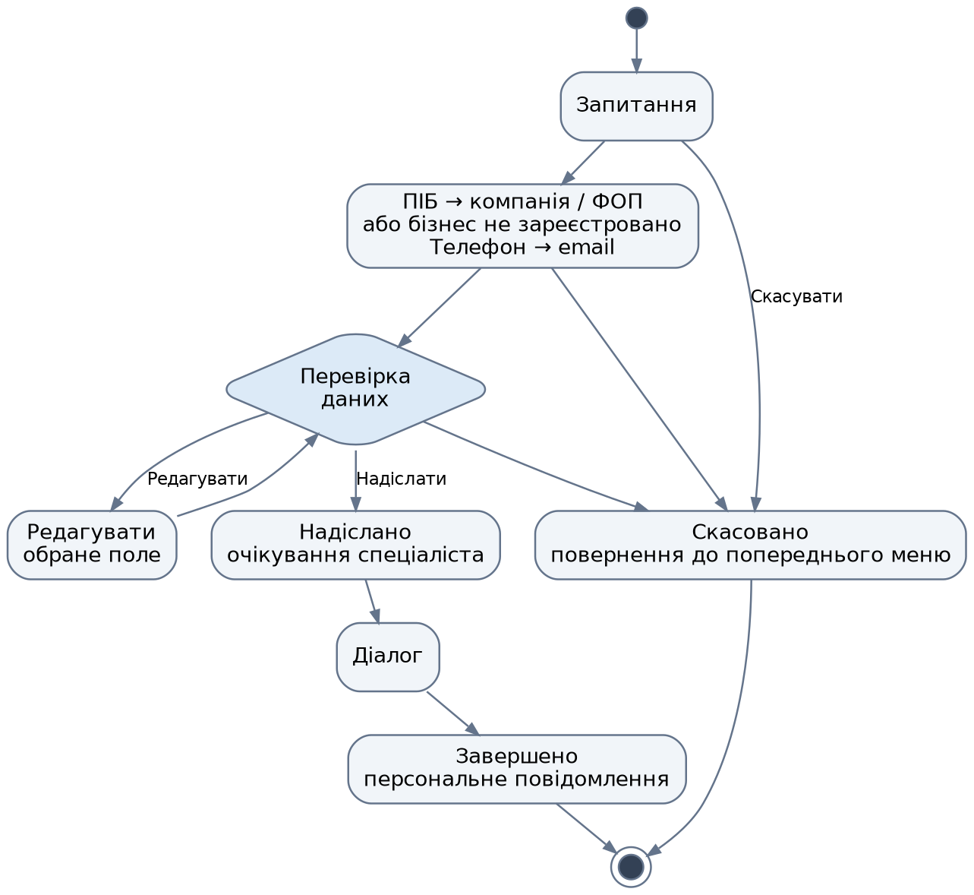
Кнопки «Назад», «Меню гранту», зміна вибору та підтримка доступні згідно з каталогом екранів. На схемах показано головні переходи, а повний перелік наведено далі.

3 Реєстр екранів і повні тексти
Кожен код позначає один екран або повідомлення. У чаті можна просити змінити конкретний код, наприклад «R80 — скоротити другий абзац». Слова у фігурних дужках замінюються даними користувача з екрануванням для Telegram. Позначка ↗ означає зовнішнє посилання, а стрілка → — внутрішній перехід. Тексти джерел і статуси редакції є технічними метаданими; клієнту показується коротке посилання «Джерело» та відповідний пункт.
До інформаційних відповідей F01–Q08 додається стандартний ряд кнопок «Назад», «Меню гранту», «Змінити напрям», «Змінити співфінансування», «Звернутися до підтримки». Для FAQ застосовується пагінація по 4 запитання, «Назад» означає повернення на рівень вище, а для сторінок списку використовуються «Попередня сторінка» та «Наступна сторінка».

Початок

M01 Привітання
Вітаємо! Тут ви знайдете інформацію про гранти для переробного виробництва та зможете звернутися до спеціаліста. Оберіть, що плануєте зробити. Умови фінансування залежать від вашого проєкту.
Кнопки. Створення виробництва → D01; Розвиток виробництва → D02; Відновлення виробництва → D03; Допомогти з вибором → D04; Звернутися до підтримки → P01
Джерело. Продуктовий текст
Статус. На затвердження

Напрям гранту

D01 Створення виробництва
Плануєте запустити нове переробне виробництво? У цьому розділі зібрано інформацію про фінансування обладнання, підготовку заяви та виконання умов гранту. Спочатку оберіть співфінансування або скористайтеся підказкою.
Кнопки. Обрати співфінансування → R00; Назад → M01; Звернутися до підтримки → P01
Джерело. S0, пункти 1, 4–6; S1
Статус. На затвердження
Постанова КМУ № 739

D02 Розвиток виробництва
Плануєте збільшити потужності наявного переробного виробництва? Перегляньте умови придбання обладнання та підготовки проєкту. Оберіть співфінансування, яке хочете розглянути. Його застосовність перевіряють за умовами програми.
Кнопки. Обрати співфінансування → R00; Назад → M01; Звернутися до підтримки → P01
Джерело. S0, пункти 1, 4–6; S1
Статус. На затвердження
Постанова КМУ № 739

D03 Відновлення виробництва
Цей напрям стосується оновлення виробничих основних засобів, знищених або пошкоджених через збройну агресію РФ. Для нього потрібне документальне підтвердження збитків. Умови 80/20 та перелік підтвердних документів дивіться далі.
Кнопки. Переглянути співфінансування → R00; Документи про пошкодження → A02; Назад → M01; Звернутися до підтримки → P01
Джерело. S0, пункти 4, 6, 17; S1
Статус. На затвердження
Постанова КМУ № 739

D04 Допомогти з вибором
Оберіть «Створення», якщо запускаєте нове виробництво. «Розвиток» підходить для збільшення потужностей наявного. «Відновлення» стосується обладнання, пошкодженого або знищеного внаслідок збройної агресії РФ. Якщо ваш проєкт поєднує кілька цілей, опишіть його спеціалісту.
Кнопки. Створення виробництва → D01; Розвиток виробництва → D02; Відновлення виробництва → D03; Назад → M01; Звернутися до підтримки → P01
Джерело. S0, пункти 1, 5–6; S1
Статус. На затвердження
Постанова КМУ № 739

Співфінансування

R00 Оберіть співфінансування
Перше число — частка гранту, друге — внесок отримувача у вартості проєкту. Вибір кнопки відкриває пояснення відповідних умов. Для підтвердження застосовності потрібні відомості про діяльність, місце реалізації, походження обладнання та мету проєкту.
Кнопки. 50% грант · 50% внесок → R50; 70% грант · 30% внесок → R70; 80% грант · 20% внесок → R80; Допомогти визначити умови → H01; Назад → D01/D02/D03
Джерело. S0, пункт 4; S1
Статус. На затвердження
Постанова КМУ № 739

R50 50% грант · 50% внесок
Базовий варіант — до 50% вартості проєкту за рахунок гранту та щонайменше 50% внеску отримувача. Наприклад, для проєкту на 4 млн грн це до 2 млн грн гранту та від 2 млн грн внеску. Приклад пояснює частки; гранична сума та допустимість витрат перевіряються окремо. Для відновлення перевірте спеціальні умови 80/20.
Кнопки. Підтвердити інформаційний вибір → M02; Порівняти варіанти → R00; Звернутися до підтримки → P01
Джерело. S0, пункт 4; S1
Статус. На затвердження
Постанова КМУ № 739

R70 70% грант · 30% внесок
Цей варіант передбачений для створення або збільшення потужностей виробництва з придбанням основних засобів українського походження, підтвердженого сертифікатом. Частка гранту — до 70%, внесок отримувача — від 30%. Для проєкту на 4 млн грн це до 2,8 млн грн гранту та від 1,2 млн грн внеску. Умови змішаних закупівель і відповідність вашого проєкту уточніть до подання заяви.
Кнопки. Підтвердити інформаційний вибір → M02; Порівняти варіанти → R00; Звернутися до підтримки → P01
Джерело. S0, пункт 4; S1
Статус. На затвердження
Постанова КМУ № 739

R80 80% грант · 20% внесок
Частка гранту може становити до 80%, внесок отримувача — від 20%. У Порядку цей варіант пов’язаний із визначеними територіями, окремими виробництвами та відновленням пошкоджених основних засобів. Серед спеціальних напрямів зазначені виробництво БПЛА та їх частин, поліграфія і тиражування, засоби для протимінної діяльності. Для проєкту на 4 млн грн співвідношення становить до 3,2 млн грн гранту та від 0,8 млн грн внеску. Територіальні умови, включно з винятками для Києва й області, потрібно перевірити за адресою проєкту.
Кнопки. Підтвердити інформаційний вибір → M02; Допомогти визначити умови → H01; Порівняти варіанти → R00; Звернутися до підтримки → P01
Джерело. S0, пункт 4; S1
Статус. На затвердження територіальних та галузевих критеріїв
Постанова КМУ № 739

Підбір умов

H01 Допомогти визначити умови
Дамо кілька підказок для перевірки умов. У якому населеному пункті плануєте реалізувати проєкт? Зазначте область і громаду. Якщо реєстрація та виробництво мають різні адреси, вкажіть обидві.
Кнопки. Ввести населений пункт; Не знаю → H02; Назад → R00; Звернутися до підтримки → P01
Джерело. Продуктовий сценарій на основі S0, пункту 4
Статус. На затвердження питань підбору

H02 Яке виробництво плануєте
Оберіть сферу діяльності. За наявності зазначте КВЕД. Самого коду недостатньо для підтвердження спеціальних умов — враховується фактична діяльність.
Кнопки. БПЛА та їх частини → H03; Поліграфія та тиражування → H03; Засоби для протимінної діяльності → H03; Інше виробництво → H03; Не знаю КВЕД → H03; Назад → H01
Джерело. S0, пункти 3–4, 9, 17; S1
Статус. На затвердження питань підбору
Постанова КМУ № 739

H03 Яке обладнання плануєте придбати
Чи має обладнання українське походження, яке можна підтвердити сертифікатом? Якщо постачальників кілька, врахуйте кожну позицію закупівлі.
Кнопки. Українське із сертифікатом → H04; Імпортне або змішане → H04; Поки не знаю → H04; Назад → H02
Джерело. S0, пункти 4, 17; S1
Статус. На затвердження питань підбору
Постанова КМУ № 739

H04 Підсумок перевірки умов
Ваші відповіді збережено як опис проєкту. Для створення та розвитку перевірте 50/50, а для підтвердженого українського обладнання — умови 70/30. Для відновлення та спеціальних категорій перегляньте 80/20. Територіальні й галузеві винятки можуть вплинути на вибір. Спеціаліст допоможе уточнити відповідний варіант.
Кнопки. Переглянути 50/50 → R50; Переглянути 70/30 → R70; Переглянути 80/20 → R80; Передати відповіді спеціалісту → P01; Назад → H03
Джерело. S0, пункт 4; S1
Статус. Пропозиція без автоматичного висновку про право на грант
Постанова КМУ № 739

Меню гранту

M02 Меню обраного гранту
Ваш вибір — {напрям} · {співфінансування}. Оберіть тему. Ви можете змінити напрям або співвідношення в будь-який момент.
Кнопки. Умови та фінансування → F00; Подання та розгляд заяви → A00; Після схвалення гранту → B00; Поширені запитання → Q00; Звернутися до підтримки → P01; Змінити напрям → M01; Змінити співфінансування → R00
Джерело. Продуктовий текст
Статус. На затвердження

Умови та фінансування

F00 Умови та фінансування
Перевірте вимоги до заявника, розмір фінансування та витрати, які можна включити до проєкту.
Кнопки. Хто може подати заяву → F01; Сума гранту та власний внесок → F02; Дозволені витрати → F03; Назад → M02
Джерело. S0, пункти 3–6, 9; S1
Статус. На затвердження
Постанова КМУ № 739

F01 Хто може подати заяву
Заяву можуть подавати фізичні особи, які планують зареєструвати бізнес, ФОП та юридичні особи, що відповідають вимогам програми. Перевіряються діяльність, місце реалізації, санкції, податковий борг, банкрутство, пов’язані особи та інші критерії. Для окремих заявників потрібна реєстрація в Державному аграрному реєстрі. Для відновлення передбачені особливості щодо іноземних бенефіціарів. До подання звірте свій статус із повним переліком вимог.
Кнопки. Переглянути повні вимоги ↗ S1; Назад → F00; Звернутися до підтримки → P01
Джерело. S0, пункти 3, 9, 17; S1; S3
Статус. На затвердження застосовності нової редакції
Постанова КМУ № 739
Оновлення програми від 28 жовтня 2026 року

F02 Сума гранту та власний внесок
Для створення та розвитку виробництва граничний розмір гранту становить до 8 млн грн. Для відновлення — до 16 млн грн, але в межах документально підтверджених збитків. Сума залежить від вартості допустимих витрат та умов проєкту. Власний внесок розраховується відповідно до обраного співфінансування. У наданому Порядку окремо встановлено мінімум 20% вартості проєкту саме власними, некредитними коштами. Джерела решти внеску уточніть у банку.
Кнопки. Умови мого співфінансування → R50/R70/R80; Дозволені витрати → F03; Назад → F00; Звернутися до підтримки → P01
Джерело. S0, пункт 4; S1
Статус. На затвердження вимоги про некредитні кошти
Постанова КМУ № 739

F03 Дозволені витрати
Основні напрями витрат — виробничі машини й обладнання, їх доставка та введення в експлуатацію. Порядок також містить окремі умови для нематеріальних активів, досліджень і розробок та спеціального обладнання. Вживане обладнання потребує оцінки. Для відновлення передбачені особливості придбання енергетичного обладнання та використання внеску отримувача. Перелік витрат погодьте з банком до включення в бізнес-план.
Кнопки. Повний перелік витрат ↗ S1; Придбання обладнання → B02; Назад → F00; Звернутися до підтримки → P01
Джерело. S0, пункт 6; S1; S3
Статус. На затвердження спеціальних витрат і дати їх застосування
Постанова КМУ № 739
Оновлення програми від 28 жовтня 2026 року

Подання та розгляд

A00 Подання та розгляд заяви
Підготуйте документи й бізнес-план, подайте заяву через Дію та пройдіть перевірку уповноваженого банку. Оберіть етап, який вас цікавить.
Кнопки. Документи та бізнес-план → A01; Як подати заяву → A03; Перевірка та співбесіда → A04; Рішення та причини відмови → A05; Назад → M02
Джерело. S0, пункти 10–23; S1
Статус. На затвердження
Постанова КМУ № 739

A01 Документи та бізнес-план
Підготуйте відомості про заявника, діяльність, місце виробництва, фінансові показники, обладнання, бюджет і джерела внеску. Бізнес-план є обов’язковим додатком до заяви. Перелік даних для фізичних осіб і ФОП відрізняється від переліку для юридичних осіб. Для 70/30 перевірте документи про українське походження обладнання, для відновлення — документи про пошкодження. Перед поданням звірте суми й дані в усіх документах.
Кнопки. Форма бізнес-плану ↗ S5; Документи про пошкодження → A02; Подати заяву ↗ S2; Назад → A00
Джерело. S0, пункти 10–12, 17; S1; S5
Статус. На затвердження
Постанова КМУ № 739
Форми та критерії оцінювання за наказом № 2109

A02 Документи про пошкодження
Для підтвердження пошкодження чи знищення виробничого обладнання через збройну агресію РФ під час перевірки потрібні витяг з ЄРДР та звіт про оцінку збитків або відповідний експертний висновок. Документи мають стосуватися обладнання вашого проєкту та підтверджувати причину й розмір збитків. До співбесіди погодьте комплект з уповноваженим банком.
Кнопки. Перелік у Порядку ↗ S1; Назад → попередній екран; Звернутися до підтримки → P01
Джерело. S0, пункт 17; S1
Статус. На затвердження
Постанова КМУ № 739

A03 Як подати заяву
Відкрийте послугу в Дії, авторизуйтеся, заповніть заяву, додайте бізнес-план і підпишіть документи доступним у послузі електронним підписом. Перед підписанням перевірте дані. У наданому Порядку подана заява та бізнес-план блокуються для подальшого редагування. Строки приймання перевіряйте перед поданням на офіційній сторінці.
Кнопки. Відкрити послугу в Дії ↗ S2; Строки приймання → Q01; Назад → A00; Звернутися до підтримки → P01
Джерело. S0, пункт 10; S1; S2
Статус. На затвердження
Постанова КМУ № 739
Послуга на порталі Дія

A04 Перевірка та співбесіда
Уповноважений банк перевіряє заявника, джерела внеску, бізнес-план та відповідність проєкту умовам програми. На співбесіді будьте готові пояснити бюджет, вибір обладнання, збут і виконання зобов’язань. За потреби подайте документи, які уточнюють або спростовують виявлені невідповідності. Для відновлення перевіряють підтвердження збитків.
Кнопки. Критерії оцінювання ↗ S5; Рішення та причини відмови → A05; Назад → A00
Джерело. S0, пункт 17; S1; S5
Статус. На затвердження
Постанова КМУ № 739
Форми та критерії оцінювання за наказом № 2109

A05 Рішення та причини відмови
Рішення ґрунтується на перевірці банку, оцінці бізнес-плану та співбесіді. У наданому Порядку передбачено строк до 20 робочих днів від кінцевого строку подання відповідної хвилі. Відмова можлива через невідповідність вимогам, недостатню оцінку, помилки чи суперечності в документах, непідтверджене походження коштів та інші визначені підстави. Причину уточнюйте за отриманим повідомленням у банку або відповідальному органі. Бот не має доступу до статусу вашої заяви в Дії.
Кнопки. Повні підстави відмови ↗ S1; Повторне подання → Q02; Назад → A00; Звернутися до підтримки → P01
Джерело. S0, пункти 17, 22–25; S1
Статус. На затвердження
Постанова КМУ № 739

Після схвалення

B00 Після схвалення гранту
Після позитивного рішення потрібно виконати умови договору, внести свою частку фінансування та документально підтверджувати реалізацію проєкту. Оберіть потрібний етап.
Кнопки. Договір і внесення коштів → B01; Придбання обладнання → B02; Робочі місця та інші зобов’язання → B03; Завершення гранту та особливі ситуації → B04; Назад → M02
Джерело. S0, пункти 26–39; S1
Статус. На затвердження
Постанова КМУ № 739

B01 Договір і внесення коштів
Після схвалення зв’яжіться з уповноваженим банком для оформлення договору й спеціального рахунку. За наданим Порядком протягом 10 робочих днів з дня рішення потрібно виконати передбачені дії щодо КВЕД, рахунку та внесення своєї частки. Невиконання може призвести до анулювання рішення. Узгодьте порядок дій і дату відліку з банком одразу після повідомлення.
Кнопки. Форма договору ↗ S5; Порядок дій ↗ S1; Назад → B00; Звернутися до підтримки → P01
Джерело. S0, пункти 26, 32; S1; S5
Статус. На затвердження
Постанова КМУ № 739
Форми та критерії оцінювання за наказом № 2109

B02 Придбання обладнання
Оплата проводиться через уповноважений банк на підставі договорів і платіжних документів у межах погоджених цілей. Після придбання зберігайте накладні й акти та подайте підтвердження банку. За наданим Порядком строк для підтвердження придбання становить один місяць. Заміна постачальника, уточнення предмета договору або закупівля додаткового обладнання потребують передбаченого обґрунтування. Для 70/30 зберігайте відповідність вимогам до походження обладнання.
Кнопки. Дозволені витрати → F03; Заміна постачальника → Q04; Назад → B00; Звернутися до підтримки → P01
Джерело. S0, пункти 6, 33, 39; S1
Статус. На затвердження
Постанова КМУ № 739

B03 Робочі місця та інші зобов’язання
Грантовий договір передбачає цільове використання коштів, платежі та підтвердження виконання умов. У наданій редакції описано дві моделі щодо персоналу: створення щонайменше п’яти нових робочих місць із визначеними строками та вимогами до ЄСВ або підтримання середньомісячної зарплати персоналу вище середньої в регіоні з щорічним зростанням щонайменше на рівень інфляції. Оновлення зарплатної моделі підтверджене повідомленням Мінекономіки. Яка модель і які документи застосовуються до вашого договору, уточніть у банку.
Кнопки. Детальні зобов’язання ↗ S1; Оновлення програми ↗ S3; Назад → B00; Звернутися до підтримки → P01
Джерело. S0, пункти 26, 28–29, 35; S1; S3
Статус. На затвердження повного правила персоналу та перехідних норм
Постанова КМУ № 739
Оновлення програми від 28 жовтня 2026 року

B04 Завершення гранту та особливі ситуації
Після виконання умов потрібно підтвердити результати й завершити супровід гранту. У наданій редакції описано подання довідки банку та розрахунків щодо платежів і персоналу, перевірку документів адміністратором та оновлення статусу. Для добровільної відмови, неповного використання коштів, порушень, судового спору з постачальником чи пошкодження виробництва діють окремі процедури. Оберіть свою ситуацію.
Кнопки. Повторне отримання → Q02; Повернення коштів → Q03; Спір із постачальником → Q05; Пошкодження після гранту → Q06; Назад → B00; Звернутися до підтримки → P01
Джерело. S0, пункти 5, 27–31, 35, 38; S1; S3
Статус. На затвердження процедури завершення та перехідних норм
Постанова КМУ № 739
Оновлення програми від 28 жовтня 2026 року

Поширені запитання

Q00 Поширені запитання
Оберіть запитання. Відповіді враховують обране вами інформаційне спрямування гранту. Для індивідуального випадку зверніться до спеціаліста.
Кнопки. Коли можна подати заяву → Q01; Чи можна отримати грант повторно → Q02; Коли потрібно повертати кошти → Q03; Чи можна змінити постачальника → Q04; Що робити у спорі з постачальником → Q05; Що робити після нового пошкодження → Q06; Чи можна змінити подану заяву → Q07; Як перевірити статус заяви → Q08; Назад → M02
Джерело. Продуктовий текст
Статус. На затвердження

Q01 Коли можна подати заяву
Перевірте чинну хвилю приймання на сторінці Дії. За повідомленням Мінекономіки від 28 жовтня 2026 року приймання у 2026 році завершувалося 30 жовтня, наступну хвилю анонсовано на 2027 рік. Перед поданням перевірте, чи оприлюднено новий графік.
Кнопки. Перевірити графік ↗ S4; Відкрити послугу ↗ S2; Назад → Q00
Джерело. S3; S4
Статус. Датований текст станом на 11.11.2026; оновлювати перед публікацією
Оновлення програми від 28 жовтня 2026 року
Кінцеві строки подання заяв

Q02 Чи можна отримати грант повторно
Можливість повторного гранту залежить від виконання попереднього договору та оновлення статусу. Для відновлення Порядок передбачає окремі умови врахування вже отриманої допомоги. Після відмови або анулювання рішення також перевірте, чи оновлено статус попередньої заяви. Підготуйте дані попереднього гранту й уточніть процедуру у спеціаліста.
Кнопки. Порядок повторного отримання ↗ S1; Звернутися до підтримки → P01; Назад → Q00
Джерело. S0, пункти 5, 10, 29, 32; S1; S3
Статус. На затвердження перехідного порядку завершення
Постанова КМУ № 739
Оновлення програми від 28 жовтня 2026 року

Q03 Коли потрібно повертати кошти
Повернення залежить від конкретної підстави. Порядок розрізняє невикористаний залишок, невиконання зобов’язань, нецільові витрати та добровільну відмову. Сума може становити залишок, визначену різницю або повний грант. Не розраховуйте суму за одним загальним правилом. Зверніться до банку з договором і описом ситуації.
Кнопки. Умови повернення ↗ S1; Звернутися до підтримки → P01; Назад → Q00
Джерело. S0, пункти 27–28, 33, 35, 38; S1
Статус. На затвердження
Постанова КМУ № 739

Q04 Чи можна змінити постачальника
Порядок допускає зміну постачальника з обґрунтуванням для уповноваженого банку. Зберігаються вимоги до цілей проєкту та походження обладнання для відповідного співфінансування. Перед новою оплатою погодьте з банком потрібні документи. Повернення коштів після розірвання договору постачання має відбуватися на визначений Порядком рахунок.
Кнопки. Порядок закупівлі ↗ S1; Назад → Q00; Звернутися до підтримки → P01
Джерело. S0, пункти 33, 39; S1
Статус. На затвердження
Постанова КМУ № 739

Q05 Що робити у спорі з постачальником
Якщо невиконання договору постачальником перешкоджає виконанню грантових умов і відкрито судове провадження, Порядок передбачає можливість звернення щодо продовження строку. Це потребує окремої заяви, обґрунтування та судових документів. Продовження не відбувається автоматично. Зверніться до банку та відповідального органу з документами справи.
Кнопки. Процедура продовження ↗ S1; Назад → Q00; Звернутися до підтримки → P01
Джерело. S0, пункти 30–31; S1
Статус. На затвердження
Постанова КМУ № 739

Q06 Що робити після нового пошкодження
Якщо виробництво, створене або оновлене за грантом, знову пошкоджене через збройну агресію РФ, зберіть підтвердні документи та повідомте банк. Порядок передбачає спеціальні умови врахування втрат і зміни статусу гранту. Наслідки залежать від обставин і розміру підтверджених втрат. Перед зверненням уточніть необхідний комплект документів.
Кнопки. Особливі умови ↗ S1; Назад → Q00; Звернутися до підтримки → P01
Джерело. S0, пункт 5; S1
Статус. На затвердження
Постанова КМУ № 739

Q07 Чи можна змінити подану заяву
За наданим Порядком після подання заяви її та бізнес-план блокують для редагування. Якщо виявили помилку, зверніться до уповноваженого банку й уточніть наступні дії. Повторне подання пов’язане з рішенням за попередньою заявою та її статусом.
Кнопки. Відкрити послугу ↗ S2; Назад → Q00; Звернутися до підтримки → P01
Джерело. S0, пункт 10; S1
Статус. На затвердження
Постанова КМУ № 739

Q08 Як перевірити статус заяви
Перевірте повідомлення в кабінеті Дії та контакти, які вказали в заяві. За роз’ясненням щодо своєї заяви зверніться до уповноваженого банку. У цьому боті відображається лише стан вашого звернення до підтримки; інтеграцію зі статусами грантових заяв не передбачено.
Кнопки. Відкрити Дію ↗ S2; Звернутися до підтримки → P01; Назад → Q00
Джерело. S0, пункти 23, 25; S1; продуктова межа функцій
Статус. На затвердження
Постанова КМУ № 739

Підтримка

P01 Звернутися до підтримки
Опишіть своє запитання одним повідомленням. Ми додамо до звернення обраний напрям, співфінансування та тему, з якої ви звернулися. Потім попросимо контакти для відповіді. Не надсилайте паролі, коди підтвердження або ключі електронного підпису.
Кнопки. Ввести запитання → P02; Скасувати → попереднє меню
Джерело. Продуктовий текст
Статус. На затвердження

P02 ПІБ
Як до вас звертатися? Вкажіть прізвище, ім’я та по батькові, якщо воно є.
Кнопки. Ввести ПІБ → P03; Назад → P01; Скасувати → попереднє меню
Джерело. Продуктовий текст
Статус. На затвердження

P03 Компанія або ФОП
Вкажіть назву компанії або ПІБ ФОП. Наприклад, ТОВ «Укрхелп» або ФОП Іваненко Олена. Якщо бізнес ще не зареєстровано, натисніть відповідну кнопку.
Кнопки. Ввести назву → P04; Бізнес ще не зареєстровано → P04; Назад → P02; Скасувати → попереднє меню
Джерело. Продуктовий текст
Статус. На затвердження

P04 Номер телефону
Вкажіть номер телефону для зв’язку в міжнародному форматі, наприклад +380XXXXXXXXX.
Кнопки. Ввести телефон → P05; Назад → P03; Скасувати → попереднє меню
Джерело. Продуктовий текст
Статус. На затвердження

P05 Електронна пошта
Вкажіть електронну пошту для відповіді, наприклад name@example.com.
Кнопки. Ввести email → P06; Назад → P04; Скасувати → попереднє меню
Джерело. Продуктовий текст
Статус. На затвердження

P06 Перевірте звернення
Перевірте дані перед надсиланням.
Напрям — {напрям або «Не обрано»}.
Співфінансування — {співвідношення або «Не обрано»}.
Тема — {тема}.
Запитання — {запитання}.
ПІБ — {ПІБ}.
Компанія — {організація або «Бізнес ще не зареєстровано»}.
Телефон — {телефон}.
Електронна пошта — {email}.
Натискаючи «Надіслати», ви передаєте ці дані службі підтримки для опрацювання звернення.
Кнопки. Надіслати → P08; Редагувати дані → P07; Назад → P05; Скасувати → попереднє меню
Джерело. Продуктовий текст
Статус. На затвердження повідомлення про обробку даних та посилання на політику

P07 Редагувати дані
Оберіть поле для зміни. Після збереження ви повернетеся до перевірки звернення.
Кнопки. Запитання → P01; ПІБ → P02; Компанія → P03; Телефон → P04; Електронна пошта → P05; Назад → P06
Джерело. Продуктовий текст
Статус. На затвердження

P08 Звернення надіслано
{Ім’я}, звернення №{номер} надіслано. Очікуйте відповіді спеціаліста в цьому чаті. Повідомлення, які ви надсилатимете в межах відкритого діалогу, буде додано до звернення.
Кнопки. Меню гранту → M02 або Обрати напрям → M01
Джерело. Продуктовий текст
Статус. На затвердження поведінки відкритого діалогу

P09 Спеціаліст приєднався
Спеціаліст прийняв звернення №{номер}. Ви можете продовжити спілкування в цьому чаті.
Кнопки. Продовжити діалог; Меню гранту → M02 або Обрати напрям → M01
Джерело. Продуктовий текст
Статус. На затвердження

P10 Звернення завершено
{Ім’я}, звернення №{номер} завершено. Дякуємо за звернення! Ви можете повернутися до інформації про грант або поставити нове запитання.
Кнопки. Меню гранту → M02 або Обрати напрям → M01; Нове запитання → P01
Джерело. Продуктовий текст
Статус. На затвердження

P11 Звернення скасовано
Заповнення звернення скасовано. Якщо буде потрібна допомога, відкрийте підтримку знову.
Кнопки. Повернутися → екран до відкриття підтримки
Джерело. Продуктовий текст
Статус. На затвердження

Службові повідомлення

E01 Кнопка застаріла
Це меню вже оновлено. Відкрийте актуальне меню, щоб продовжити.
Кнопки. Відкрити актуальне меню → M02 або M01
Джерело. Продуктовий текст
Статус. На затвердження

E02 Не вдалося надіслати звернення
Звернення поки не надіслано. Ваші дані збережені в чернетці. Спробуйте ще раз.
Кнопки. Повторити надсилання → P06; Редагувати дані → P07; Скасувати → попереднє меню
Джерело. Продуктовий текст
Статус. На затвердження

E03 Перевірте введені дані
Перевірте значення й спробуйте ще раз. Для телефону використовуйте міжнародний формат, для електронної пошти — адресу на зразок name@example.com.
Кнопки. Повторити введення → поточне поле; Назад; Скасувати
Джерело. Продуктовий текст
Статус. На затвердження

4 Модель даних та правила переходів
Каталог контенту повинен бути незалежним від обробників Telegram та зберігати стабільні ID екранів і дій. Схему реалізації погоджують після ревізії поточного коду. Наведені поля визначають потрібні дані, а не вимагають конкретних нових таблиць.
Об’єкт | Поля
Контент екрана | screen_id, label, body, buttons, source_ids, source_points, approval_status, revision, effective_from, effective_to
Контекст користувача | user_id, chat_id, direction, funding_ratio, current_screen, history, help_answers, updated_at
Звернення | ticket_id, user_id, question, name, organization, business_registered, phone, email, direction_snapshot, ratio_snapshot, topic_snapshot, status
Редакція джерела | source_id, title, url, document_date, checked_at, reviewer, verification_status
Підтвердження відправки | submission_id та збережений статус для захисту від повторного створення однакового звернення
- Зміна напряму очищає вибране співфінансування і попередні кроки підбору, але не переписує контекст уже надісланих звернень.
- Зміна співфінансування зберігає напрям та відкриває умови нового варіанта перед підтвердженням.
- Підтримка зберігає знімок контексту в момент відкриття форми. Після редагування полів повернення йде на P06, а не повторно через всю анкету.
- За наявності збережених контактів вони підставляються в перевірку; клієнт має змогу їх змінити. ПІБ, телефон та email потрібні для відправки, організація допускає явний варіант незареєстрованого бізнесу.
- «Назад» зберігає чернетку. «Скасувати» припиняє активне введення і не створює звернення. Чи зберігати скасовану чернетку та на який строк, потрібно затвердити окремо.
- Під час відкритого діалогу навігаційні натискання не повинні ставати текстом звернення; правила маршрутизації вільного тексту потрібно показувати користувачу.
- Статичне меню редагується на місці. Для заміни старий ID зберігається до успішного запису нового, після чого виконується спроба прибрати старі кнопки. Невдала очистка не повторює відправку нового меню.
- Застарілі callback перевіряються за користувачем, чатом і ID джерела. Кнопки в окремих повідомленнях про завершення звернення повинні мати дозволений шлях повернення.
- Усі вхідні callback перевіряють права користувача. Видимість кнопки адміністратора не замінює авторизацію дії.
- Підбір H01–H04 дає підказки. Довільно введений населений пункт не є підтвердженням його нормативного статусу. Автоматичний висновок допускається лише після затвердження джерел, версії матриці та винятків.
- Для відновлення запропоновано виділяти 80/20 як спеціальний варіант; 50/50 та 70/30 до затвердження матриці доступні як інформаційні пояснення з попередженням про перевірку застосовності.
- Відповіді створення й розвитку використовують спільні базові картки, відновлення додає A02 та особливості F02–F03. Всі дев’ять комбінацій в інтерфейсі не означають дев’ять нормативно дозволених програм.
- До каталогу додати ліміти довжини повідомлень і callback, перевірку посилань, екранізацію HTML/Markdown та поділ надмірного тексту без дублювання меню.
- Міграції SQLite повинні підтримувати наявні контакти, меню, незавершені звернення та значення організації. Робочі дані користувачів не виводяться в технічні журнали.
- Назва «спеціаліст» використовується у клієнтському й адміністративному інтерфейсах. Службові ключі конфігурації змінюються лише з підтримкою попередніх версій.

Операції адміністратора контенту
Редактор має дозволяти змінювати текст, джерело й прив’язку FAQ до контексту, показувати попередній перегляд і статус «Чернетка / На погодженні / Затверджено». Для публікації правового тексту потрібне окреме затвердження. Це розширення редактора є пропозицією до реалізації; наявні FAQ та механізм перевірки прав мають зберегтися.

5 Перевірки приймання
Код | Сценарій | Очікуваний результат
NAV01 | Напрям і співфінансування | Кожен видимий варіант відкриває умови; заголовок показує правильний контекст.
NAV02 | Назад та зміна вибору | Повернення на один рівень; зміна напряму очищає ratio; зміна ratio зберігає напрям.
NAV03 | Перезапуск | Контекст відновлюється без дублювання меню й втрати чернетки.
MENU01 | Заміна повідомлення | Відмова редагування, невдала відправка й повторна спроба зберігають узгоджені ID.
MENU02 | Старі кнопки | Старі клієнтські й адміністративні кнопки не змінюють актуальний стан; callback отримує відповідь.
SUP01 | Повна анкета | Нова організація, ФОП і незареєстрований бізнес; усі поля редагуються з поверненням на підтвердження.
SUP02 | Повторна відправка | Подвійне натискання «Надіслати» не створює два звернення.
SUP03 | Завершення | Повідомлення зі спеціалістом, персональне закриття і робочий перехід у меню.
DATA01 | Ізоляція та міграція | Контекст двох користувачів не змішується; старі дані читаються.
CONTENT01 | Джерела і статуси | Кожна правова картка має пункт, URL та редакцію; чернетка не отримує ознаку затвердження автоматично.
CONTENT02 | FAQ | Пагінація, контекстні відповіді й редагування працюють після перезапуску.
SEC01 | Доступ спеціаліста | Звичайний користувач не виконує адміністративних дій через підроблений callback.
Автоматичні перевірки виконуються з підробленим Telegram-клієнтом і тимчасовими SQLite-базами. Після них потрібна ручна перевірка на окремому тестовому боті. Основна наявна команда проєкту — python3 -m unittest discover -s tests. Критерієм є виконання сценаріїв, а не фіксована кількість тестів.

6 Питання на затвердження
- Підтвердити остаточну редакцію Порядку, дату набрання чинності та застосовність до раніше укладених договорів.
- Затвердити матрицю співфінансування, територіальні винятки й окрему поведінку відновлення з варіантами 50/50 і 70/30.
- Затвердити H01–H04 як підказки або надати перевірені правила для автоматичного підбору.
- Погодити тексти щодо власних некредитних коштів, персоналу, спеціальних витрат та завершення гранту.
- Надати робочі посилання на політику обробки даних, форму бізнес-плану та діючий графік приймання.
- Визначити, чи потрібно зберігати скасовані чернетки, строк зберігання звернень і правила видалення контактів.
- Підтвердити нові FAQ, назви кнопок, проміжні екрани D01–D03 та порядок відкритого діалогу з підтримкою.
- Погодити, хто може затверджувати й публікувати правові тексти в редакторі контенту.
Порядок редагування в чаті — вказати ID, новий текст або бажану зміну, погодити редакцію та оновити документ зі збереженням ID. Перед передачею Codex узгоджені картки переводяться в статус «Затверджено».

